Portfólio:

Matemática

E suas aplicações

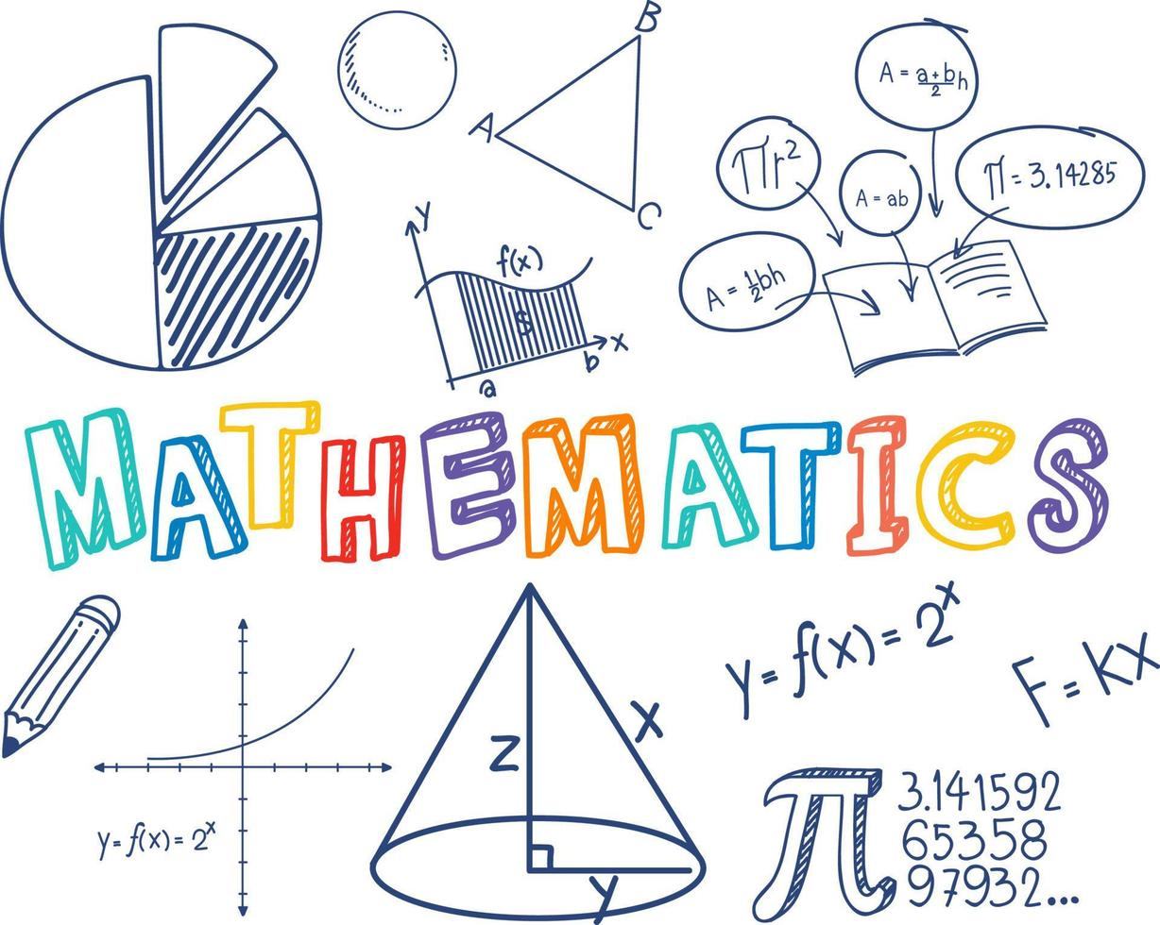

Aluno:Mateus Yoshihiro-1°BM

Professora:Cacilda